Guía de aprendizaje N°1
SEGUNDO SEMESTRE /KÍNDER
Fecha 29 de noviembre al 10 de diciembre.
Objetivo: Reconocer, contar y graficar el número 16
Instrucción: Grafica el número 16 siguiendo los puntos. Pinta las 16 frutillas.

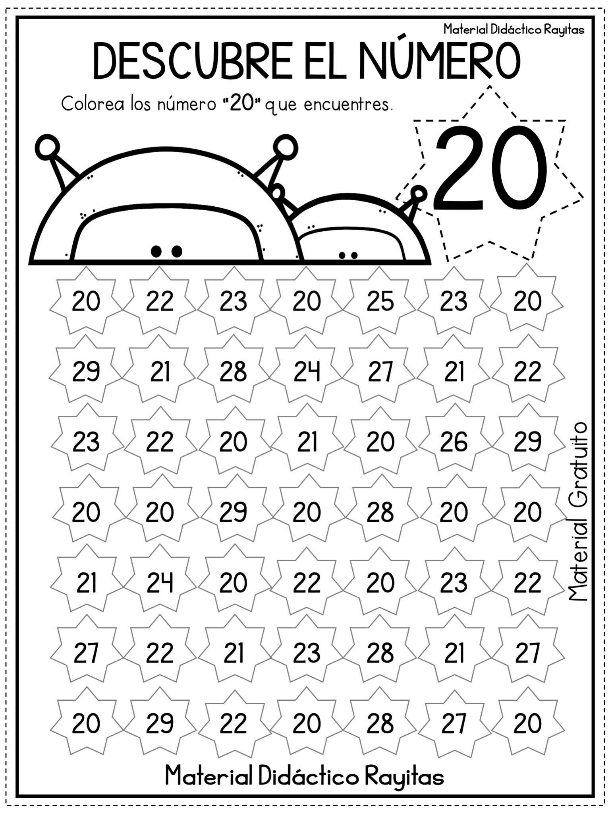

Guía de aprendizaje N°2
SEGUNDO SEMESTRE /KINDER

Guía de aprendizaje N°2
SEGUNDO SEMESTRE /KÍNDER

Fecha: 29 de noviembre al 10 de diciembre.
Objetivo: Discriminación del número 16.
Instrucción: Colorea las estrellas que tienen el número 16.

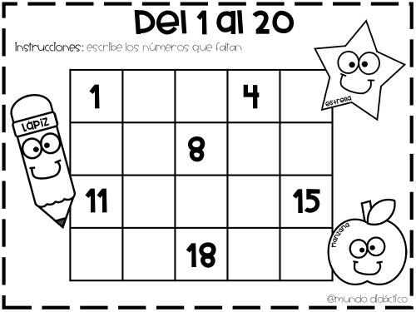

Guía de aprendizaje N°3
SEGUNDO SEMESTRE /KINDER
Fecha: 29 de noviembre al 10 de diciembre.
Objetivo: Discriminación auditiva y visual.
Instrucción: Encuentra el intruso en cada fila. Observa y marca el objeto que no comienza con M

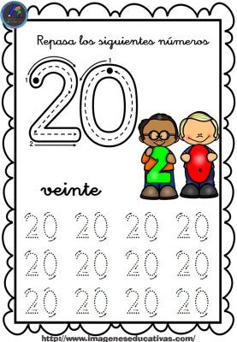

Guía de aprendizaje N°4
SEGUNDO SEMESTRE /KINDER

Fecha: 29 de noviembre al 10 de diciembre.
Objetivo: Reconocer sonido inicial consonántico.
Instrucción: Marca en cada rectángulo el sonido inicial, según corresponda a la imagen.

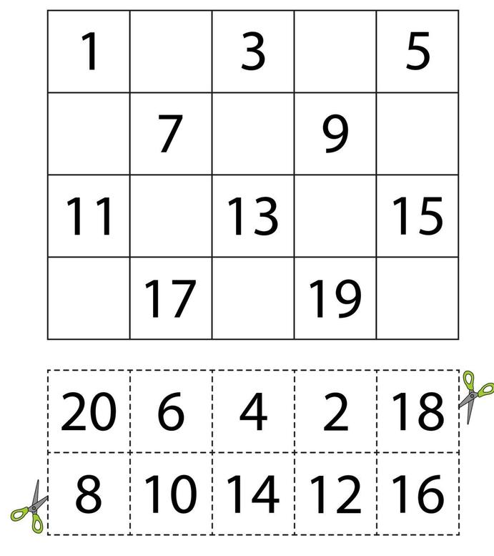

Guía de aprendizaje N°5
SEGUNDO SEMESTRE /KINDER
Fecha: 29 de noviembre al 10 de diciembre.
Objetivo: Reconocer sonido consonántico inicial y asociarlo a una imagen.
Instrucción: recorta y pega según corresponda el sonido inicial.

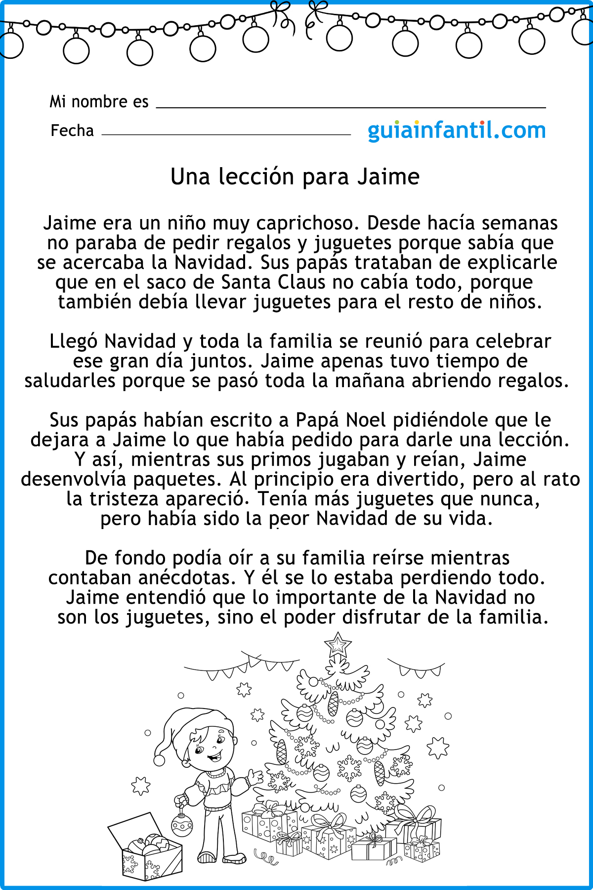

Guía de aprendizaje N°6
SEGUNDO SEMESTRE /KINDER
Fecha: 29 de noviembre al 10 de diciembre.
Objetivo: Graficar la consonante M. discriminar sonido inicial.
Instrucción: Grafica la consonante M. Recorta y pega las imágenes según corresponda.

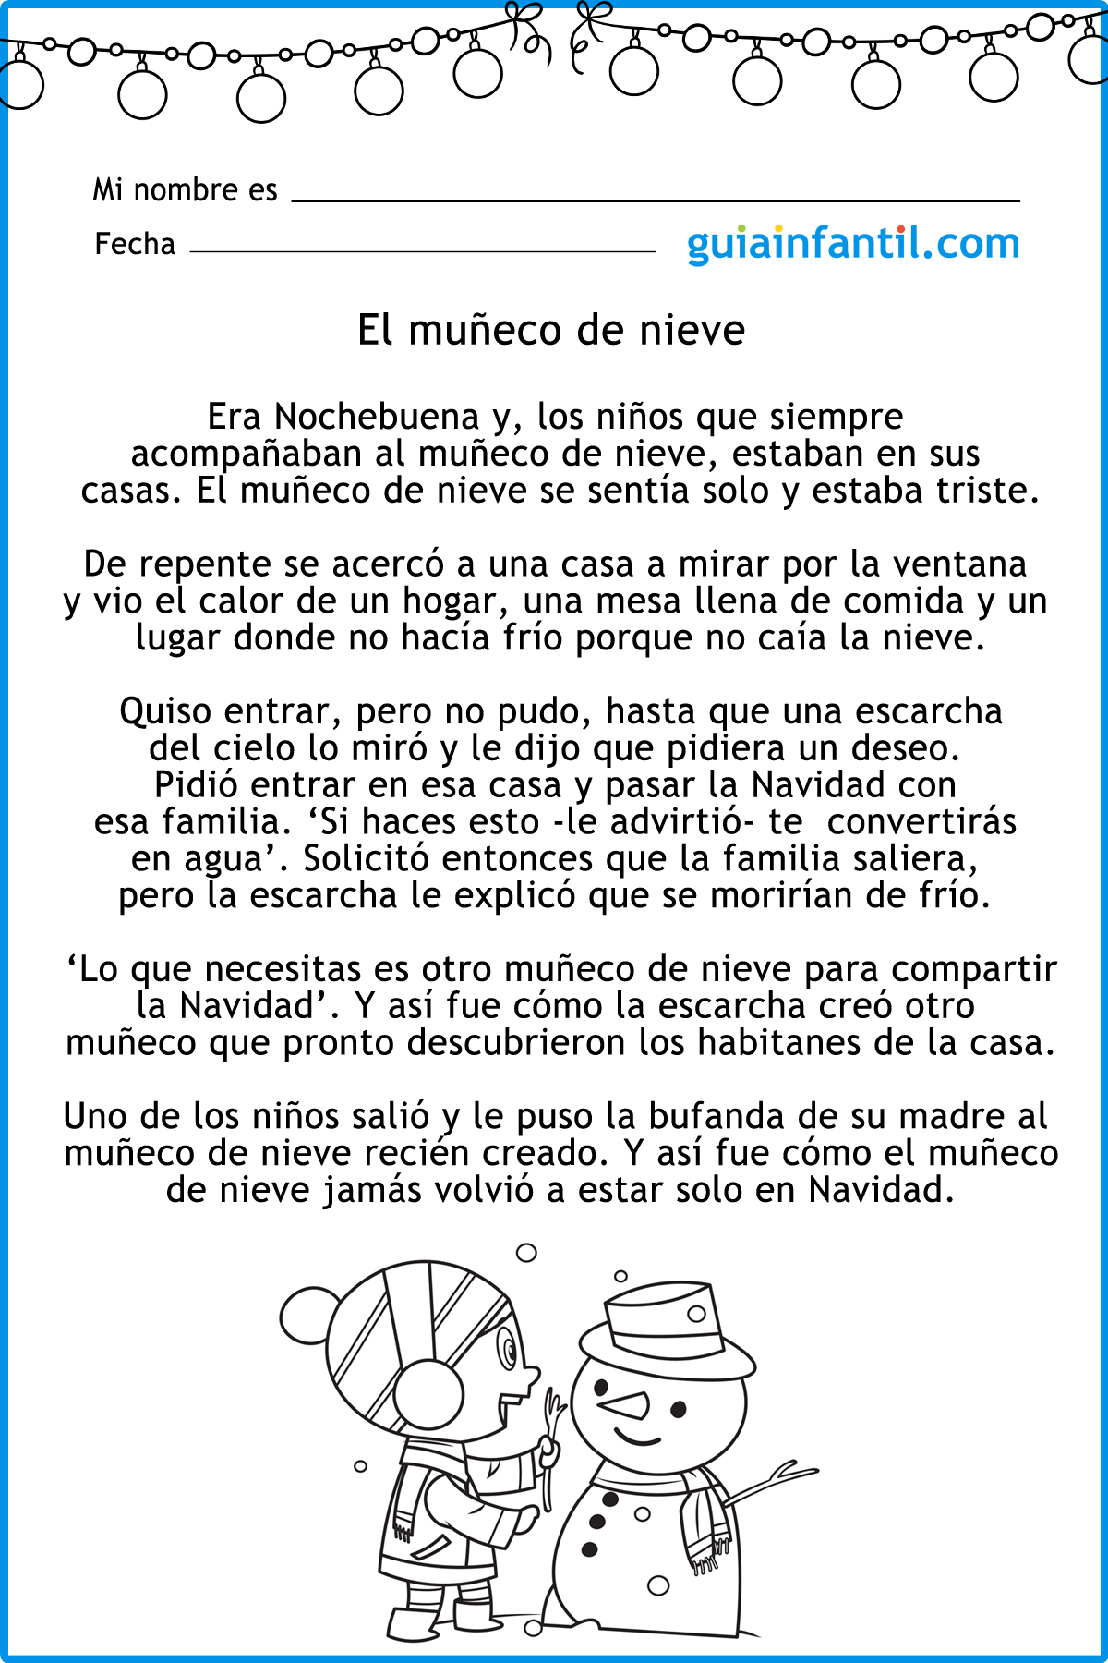

Guía de aprendizaje N°7
SEGUNDO SEMESTRE /KINDER

Fecha: 29 de noviembre al 10 de diciembre.
Objetivo: Graficar las sílabas ma- me – mi – mo - mu
Instrucción: Grafica las sílabas siguiendo las lineas punteadas.

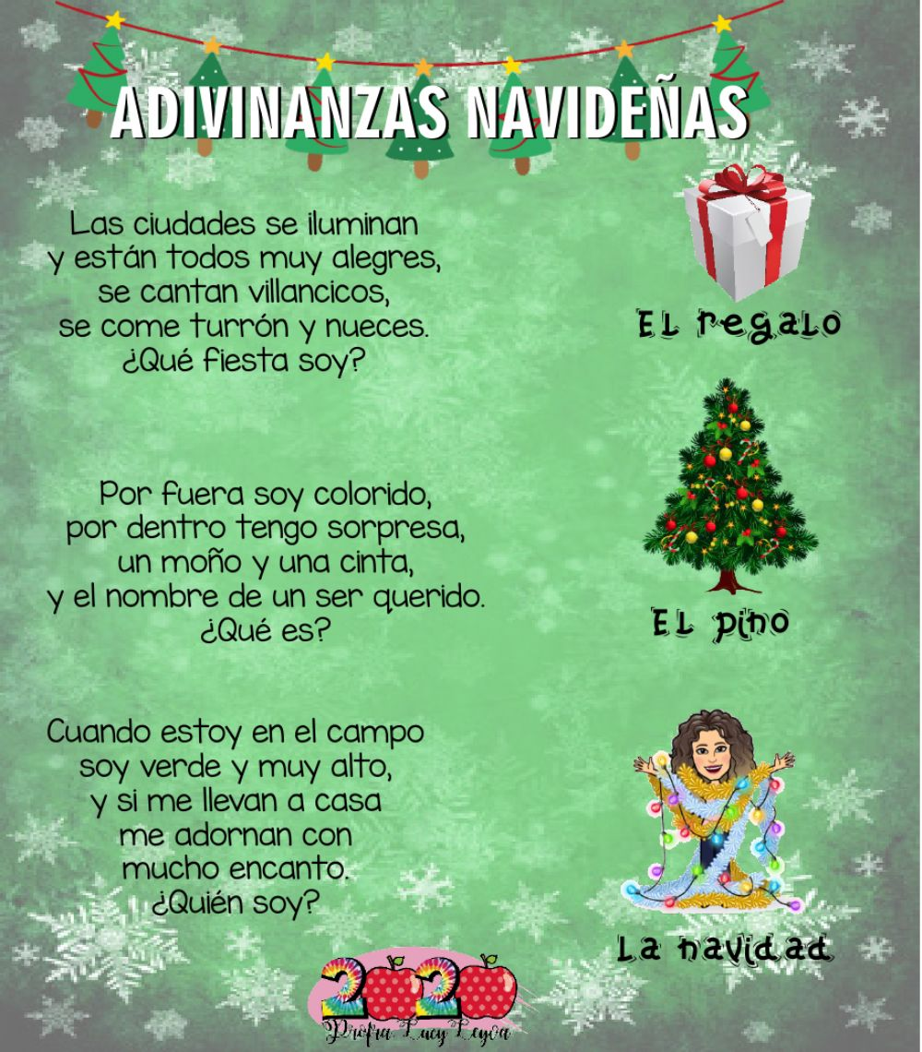

Guía de aprendizaje N°8
SEGUNDO SEMESTRE /KINDER
Fecha: 29 de noviembre al 10 de diciembre.
Objetivo: Resolver adiciones simples
Instrucción: Observa, cuenta y luego resuelve las adiciones.

